

**Assemblée annuelle 2014**

**Département de médecine de famille et de médecine d’urgence**

***Au cœur de la relation entre la santé et le social***

**Imputabilité sociale des facultés de médecine, méthode clinique centrée sur le patient, partenariats de soins, accessibilité des services aux plus vulnérables, sont autant de sujets où nos pratiques professionnelles, tant cliniques que pédagogiques, comportent un regard et souvent une préoccupation pour la dimension sociale des personnes que nous soignons. Et ce, quel que soit le lieu et le contexte de notre pratique.**

**Notre table ronde mettra en interaction des collègues dont l’engagement auprès de personnes faisant partie de groupes sociaux en grande vulnérabilité et un « praticien » de la sociologie. Nous souhaitons que ce dialogue original vous amène à voir les aspects sociaux de vos patients et de vos pratiques d’un œil nouveau.**

**La suite de ce rassemblement annuel vous permettra de prendre des nouvelles de votre monde, d’assister à 2 ateliers de formation professorale parmi les 8 que nous vous proposons et de multiplier les rencontres avec les collègues pendant les repas, les pauses et le cocktail.**

**Nous vous attendons en grand nombre au Campus de Laval!**

**1700, rue Jacques-Tétreault  
Laval (Québec) H7N 0B6**

# Jeudi 8 mai 2014

8h00 à 16h30 Campus de Laval, Salon des étudiants (3211) et amphithéâtre 3120

**8h00** Inscription et petit déjeuner

**8h30** Présentation du thème et mise en contexte – Dr Jean Pelletier

**8h50** Table ronde : **« Au cœur de la relation entre la santé et le social**»

**10h15** Pause

**10h45** Table ronde suite

**12h00** Dîner - Affiches et projets du département à consulter

**13h30** Mot de la direction du programme de résidence de médecine familiale, Dr Louise Authier et collaborateurs

**14h15** Pause

**14h30** Forum des milieux et des secteurs : **« Les innovations pour de meilleurs soins et des programmes de formation de qualité »**

**16h30** Échanges, discussion

**16h45** Cocktail (local 3232)

Thèmes abordés lors du forum des milieux et des secteurs :

**Les innovations pour de meilleurs soins et des programmes de formation de qualité**

Jeudi 8 mai – 14h30 à 16h30

**Le Ciné-Cure : Une synergie pédagogique à découvrir**

UMF Hôpital du sacré-cœur de Montréal et UMF des Hautes-Laurentides, Mont-Laurier

**Autres thèmes à venir**

# Vendredi 9 mai 2014

8h00 à 13h00, Campus de Laval, amphithéâtre 3110 et Salon des étudiants (3211); 13h00 à 16h30, locaux 4120, 4130, 4160, 4170, 4211, 4219, 4226, 4228, 4240

**8h00** Petit déjeuner

**8h30** Mot du directeur du programme d’urgence spécialisée, **Dr Pierre Desaulniers**

**8h45** Mot du directeur du pré-gradué, **Dr Jean-François Thibert**

**9h00** Mot de la responsable du développement professoral, **Mme Marie-Claude Audétat**

**9h15** Mot de la directrice des programmes de compétences avancées, **Dr Isabelle Montplaisir**

**9h30** Mot du directeur de la recherche, **Dr Janusz Kaczorowski**

**9h45** Mot du responsable de la collaboration internationale, **Dr Éric-Viet Laperrière-Nguyen**

**10h00** Mot du responsable des stages de médecine familiale en milieu rural, **Dr Alain Papineau**

**10h15** Pause et affiches

**10h45** Mot de la Direction du département, **Dr Jean Pelletier et Dre Lise Cusson**

**12h00** Dîner

**13h15** Ateliers de développement professoral

**14h45** Pause

**15h00** Reprise des ateliers

**16h30** Fin

# Ateliers de développement professoral

Vendredi 9 mai 2014

Atelier 1 : **Le Cinéma : Un outil pédagogique pour l’enseignement de la communication, la santé mentale et l’éthique** **(durée : 3h00)**

Animatrices : Karine Boucher, Suzanne Lebel et Geneviève Agouès

Les participants vivront l’expérience d’une activité pédagogique utilisant le cinéma pour l’enseignement de la communication, la santé mentale et l’éthique. Cette activité implique le visionnement sur place d’un film et une discussion de groupe guidée par les animateurs. L’activité s’adresse aux médecins et autres professionnels enseignants intéressés à connaître ou implanter ce type d’activité dans leur milieu.

*Objectifs généraux*

Se familiariser avec une activité pédagogique utilisant le cinéma pour l’enseignement de la communication, la santé mentale et l’éthique.

*Objectifs spécifiques au thème*

* Approfondir sa compréhension du vécu, pour le patient d’une maladie entraînant la perte d’autonomie;
* Approfondir sa compréhension des impacts de la perte d’autonomie sur les proches et sur la relation qu’ils entretiennent avec la personne malade;
* Apprendre à reconnaître les types d’abus ou manifestations de violence envers la personne âgée en perte d’autonomie;
* Identifier des facteurs de risque de violence familiale;
* Améliorer la relation et la communication avec les patients souffrant d’une maladie dégénérative et leurs proches.

Atelier 2 : **Pratiques interculturelles en contexte d’UMF; de la compréhension au transfert de connaissances** **(durée : 1h30)**

Animatrice : Danielle Gratton

Cet atelier vise à présenter quelques enjeux relatifs aux dynamiques interculturelles dans les contextes d’enseignement et de pratiques dans les UMF. Pour y parvenir, cet atelier propose de :

* clarifier des différences entre idéologies et savoirs;
* identifier certains défis relatifs aux pratiques interculturelles (accessibilité – adaptation de services – intégration et accommodement raisonnable);
* offrir aux participants un modèle de communication interculturelle.

Quelques difficultés en rapport avec l’enseignement et la transmission de ce savoir essentiel dans les sociétés contemporaines seront aussi abordées.

Dans cet atelier, de format interactif, certaines données de la recherche doctorale de Danielle Gratton sur les préoccupations et les attentes des intervenants et des clients immigrants dans les contextes pluriethniques seront présentées. Quelques outils d’analyse seront transmis aux participants et ils seront amenés à faire des exercices qui leur permettront de faire part de leurs expériences et de leurs questionnements, et de se familiariser avec le cadre d’analyse proposé.

Atelier 3 : **Innovations en pédagogie médicale; s’adapter à la génération Y** **(durée : 1h30)**

Animatrice : Véronique Castonguay

Objectifs de cet atelier :

* Identifier les particularités et les besoins pédagogiques de la génération Y;
* Discuter de l’émergence des nouvelles technologies dans l’univers médical;
* Décrire le rôle des principaux médias sociaux utilisés en pédagogie médicale : Twitter, blogs, podcasts, etc.
* Outiller le clinicien avec différentes ressources intéressantes pour l’urgence et la médecine en général.

Atelier 4 : **Métasupervision entre collègues: l'intégrer à nos journées surchagées (durée : 1h30)**

Animatrices : Lyne Ménard et Sophie Galarneau

Cet atelier s'adresse tant aux médecins superviseurs qu'aux responsables locaux de développement professoral et aux DLP.  La métasupervision (ou supervision du superviseur) est une façon concrète et pratique de développer les compétences en supervision autant pour les nouveaux enseignants que ceux d'expérience.

Une grille pour faciliter la métasupervision vous sera proposée. Les différentes occasions de l'utiliser de façon informelle entre collègues ou lors d'une activité formelle de métasupervision seront discutées et l'expérience de métasupervision à l'UMF Baie des Chaleurs sera présentée. Les commentaires et suggestions des participants pour améliorer cette grille seront les bienvenus.

Objectifs :

* Se familiariser avec le concept de métasupervision ;
* Pratiquer la metasupervision à l'aide d'une grille/outil facilitant la rétroaction entre collègue ;
* Discuter de son application concrète comme outil de développement professoral local et continu.

Atelier 5 : **Intervenir auprès d’un résident ayant des difficultés qu’il cache ou dont il n’est pas conscient : un fol espoir? (durée : 3h00)**

Animateurs : Luc Côté et Suzanne Laurin

Depuis quelques années, les principes de diagnostic et de dépistage pédagogiques, de même que les stratégies d’intervention auprès des résidents-es en difficulté académique sont mieux connus. Parmi les conditions associées à la réussite du processus de remédiation, il y a la reconnaissance de ses problèmes /difficultés et l’implication active du résident dans le plan d’intervention proposé par l’équipe de superviseurs. Or, il arrive que certains résidents ne soient pas conscients, minimisent, voire cachent leurs difficultés et les superviseurs concluent souvent que ces résidents-es ont notamment un problème d’autocritique.

Est-il possible d’intervenir auprès de ces résidents-es en évitant l’utopie ou le découragement? À partir des expériences des participants et des données probantes sur l’autoévaluation/autocritique, cet atelier proposera une démarche et des stratégies pédagogiques pour aider les cliniciens enseignants à intervenir avec réalisme dans ces situations.

Les objectifs visés sont :

* Départager le vrai du faux par rapport à l’autoévaluation/autocritique;
* Développer une démarche et des stratégies pédagogiques pour faciliter les interventions auprès de ces résidents.

Atelier 6 : **Implantation de la fiche FO-R(T) : Fiche d’observation –rétroaction par temps** **(durée : 1h30)**

Animateurs : Gilbert Sanche et Louise Authier

Au terme de cet atelier, le participant sera en mesure de :

* construire une compréhension commune de l’évaluation en approche par compétences;
* utiliser la fiche d’observation-rétroaction pour structurer une évaluation formative;
* se familiariser avec les référentiels utilisés en évaluation;
* collaborer à l’amélioration de la FO-R pour le suivi ambulatoire.

Outils :

* Vidéos d’entrevues de résidents;
* Échange entre les participants.

Atelier 7 : **DLP 101** **(durée : 3 heures)**

Animateurs : Isabelle Tardif et Alain Papineau

Buts et finalités de l’atelier :

* Hausser le niveau de compétence personnelle des participants en regard de leur fonction de DLP/DLP adjoint;
* Développer des ressources pour assumer plus efficacement ses responsabilités de DLP/DLP adjoint;
* Exprimer ses préoccupations et échanger avec les collègues DLP/DLP adjoints des autres UMF.

Au terme de l’atelier, les participants auront :

* Clarifié le mandat du DLP et distingué leurs responsabilités de celles du directeur de l’UMF;
* Étoffé leur compréhension du programme de résidence de médecine de famille de l’Université de Montréal;
* Assimilé la description des tâches d’un DLP/DLP adjoint;
* Identifié les documents essentiels pour l’exercice de la fonction de DLP/DLP adjoint et parcouru certains d’entre eux;
* Identifié les personnes-clés supportantes;
* Imaginé des outils et développé des stratégies pour réaliser certaines tâches inhérentes à leur fonction de DLP/DLP adjoint;
* Partagé avec leurs collègues DLP/DLP adjoints, stratégies, outils et innovations.

Atelier 8 : **Programme PGBP (Programme d’Apprentissage par petits Groupes Basé sur la Pratique) : ateliers pour facilitateurs** **(durée : 3 heures) – 6 participants maximum**

Animatrices : Muoy Ung

Suite à cet atelier le participant :

* Comprendra les principes réflexifs à la base du programme PGBP;
* Connaîtra les tâches du facilitateur;
* Aura pratiqué l’animation d’un module PGBP;
* Saura compléter la feuille de réflexion de groupe;
* Sera familier avec le processus de révision de la feuille de réflexion.

**STATIONNEMENT**

Vous trouverez un stationnement intérieur sous le campus de Laval, accessible seulement par le boulevard de la Concorde OUEST, en raison des nombreux sens uniques du secteur. Nous offrons un bloc de 50 places de stationnement gratuit.

Pour accéder à ce stationnement, vous devez prendre un billet d’entrée. TRÈS IMPORTANT : veuillez conserver ce billet.

**Si vous êtes des 50 premiers inscrits à avoir réclamé votre place gratuite, nous vous remettrons, lors de votre inscription le matin, un billet de validation qui remplacera le paiement à la sortie.**

Veuillez noter que ce sont uniquement les frais de ce stationnement que nous rembourserons à 50 personnes. Si vous choisissez de vous stationner ailleurs, aucun remboursement ne sera effectué.

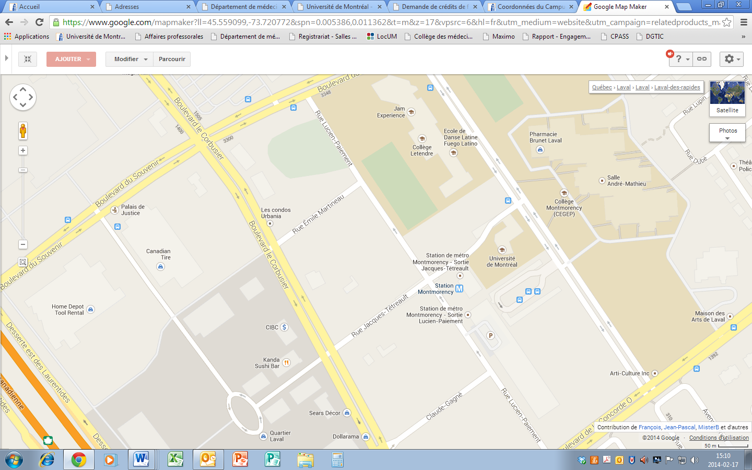Pour ceux qui le peuvent, **nous vous recommandons fortement d’utiliser les transports en commun** étant donné le nombre limité de places de stationnement. **Un passage intérieur vous mènera directement de la station de métro Montmorency au campus de Laval.**

**Entrée - stationnement**

**Formulaire d’inscription - Assemblée annuelle 2014  
Jeudi 8 mai et vendredi 9 mai 2014**

|  |  |  |  |  |
| --- | --- | --- | --- | --- |
| **NOM :** | | | | |
| **STATUT :** | **Médecin** | | | |
|  | **Résident** | **Autre (spécifiez) :** | | |
| **MILIEU :** | | | | |
| **TÉLÉPHONE :** | | | | |
| **COURRIEL :** | | | | |
| **Jeudi 8 mai 2014** | | | **Vendredi 9 mai 2014** |
| **Je serai présent(e)** | | | **Je serai présent(e)** |
| à la session en AM | | | à la session en AM |
| au dîner | | | au dîner |
| à la session en PM | | | à la session en PM |
| au cocktail | | | **Option 1 : Choix de deux ateliers différents d’une durée de 1h30 chacun :** |
| **J’ai besoin d’une place de stationnement :**  **Jeudi 8 mai 2014 :**  **Oui**  **Non**  **Vendredi 9 mai 2014 :**  **Oui**  **Non** | | |
| *Avant la pause* (EN CHOISIR UN) : |
| Atelier 2 : Pratiques interculturelles en contexte d’UMF; de la compréhension au transfert de connaissances |
| Atelier 3 : Innovations en pédagogie médicale |
| Atelier 4 : Méta-supervision entre collègues |
| Atelier 6 : Implantation de la fiche FO-R(T) : Fiche d’observation –rétroaction par temps |
| *Après la pause* (EN CHOISIR UN DIFFÉRENT D’AVANT LA PAUSE) : |
| Atelier 2 : Pratiques interculturelles en contexte d’UMF; de la compréhension au transfert de connaissances |
| Atelier 3 : Innovations en pédagogie médicale |
| Atelier 4 : Méta-supervision entre collègues |
| Atelier 6 : Implantation de la fiche FO-R(T) : Fiche d’observation –rétroaction par temps |
| **Option 2 : Choix d’un seul atelier d’une durée de 3h00 :** |
| Atelier 1 : Le cinema : enjeux et moyens |
| Atelier 5 : Intervenir auprès d’un résident ayant des difficultés qu’il cache ou dont il n’est pas conscient : un fol espoir? |
| Atelier 7 : DLP 101 |
|  | | | Atelier 8 : PGBP (pour facilitateurs seulement) |